TRƯỜNG TIỂU HỌC PHẢ LỄ
THƯ VIỆN

GIỚI THIỆU SÁCH THÁNG 11/2025
Chủ đề: Chào mừng Ngày nhà giáo Việt Nam 20 - 11

Tên sách: “Những nhà giáo tiêu biểu thành phố Hải Phòng”
Nhiều tác giả

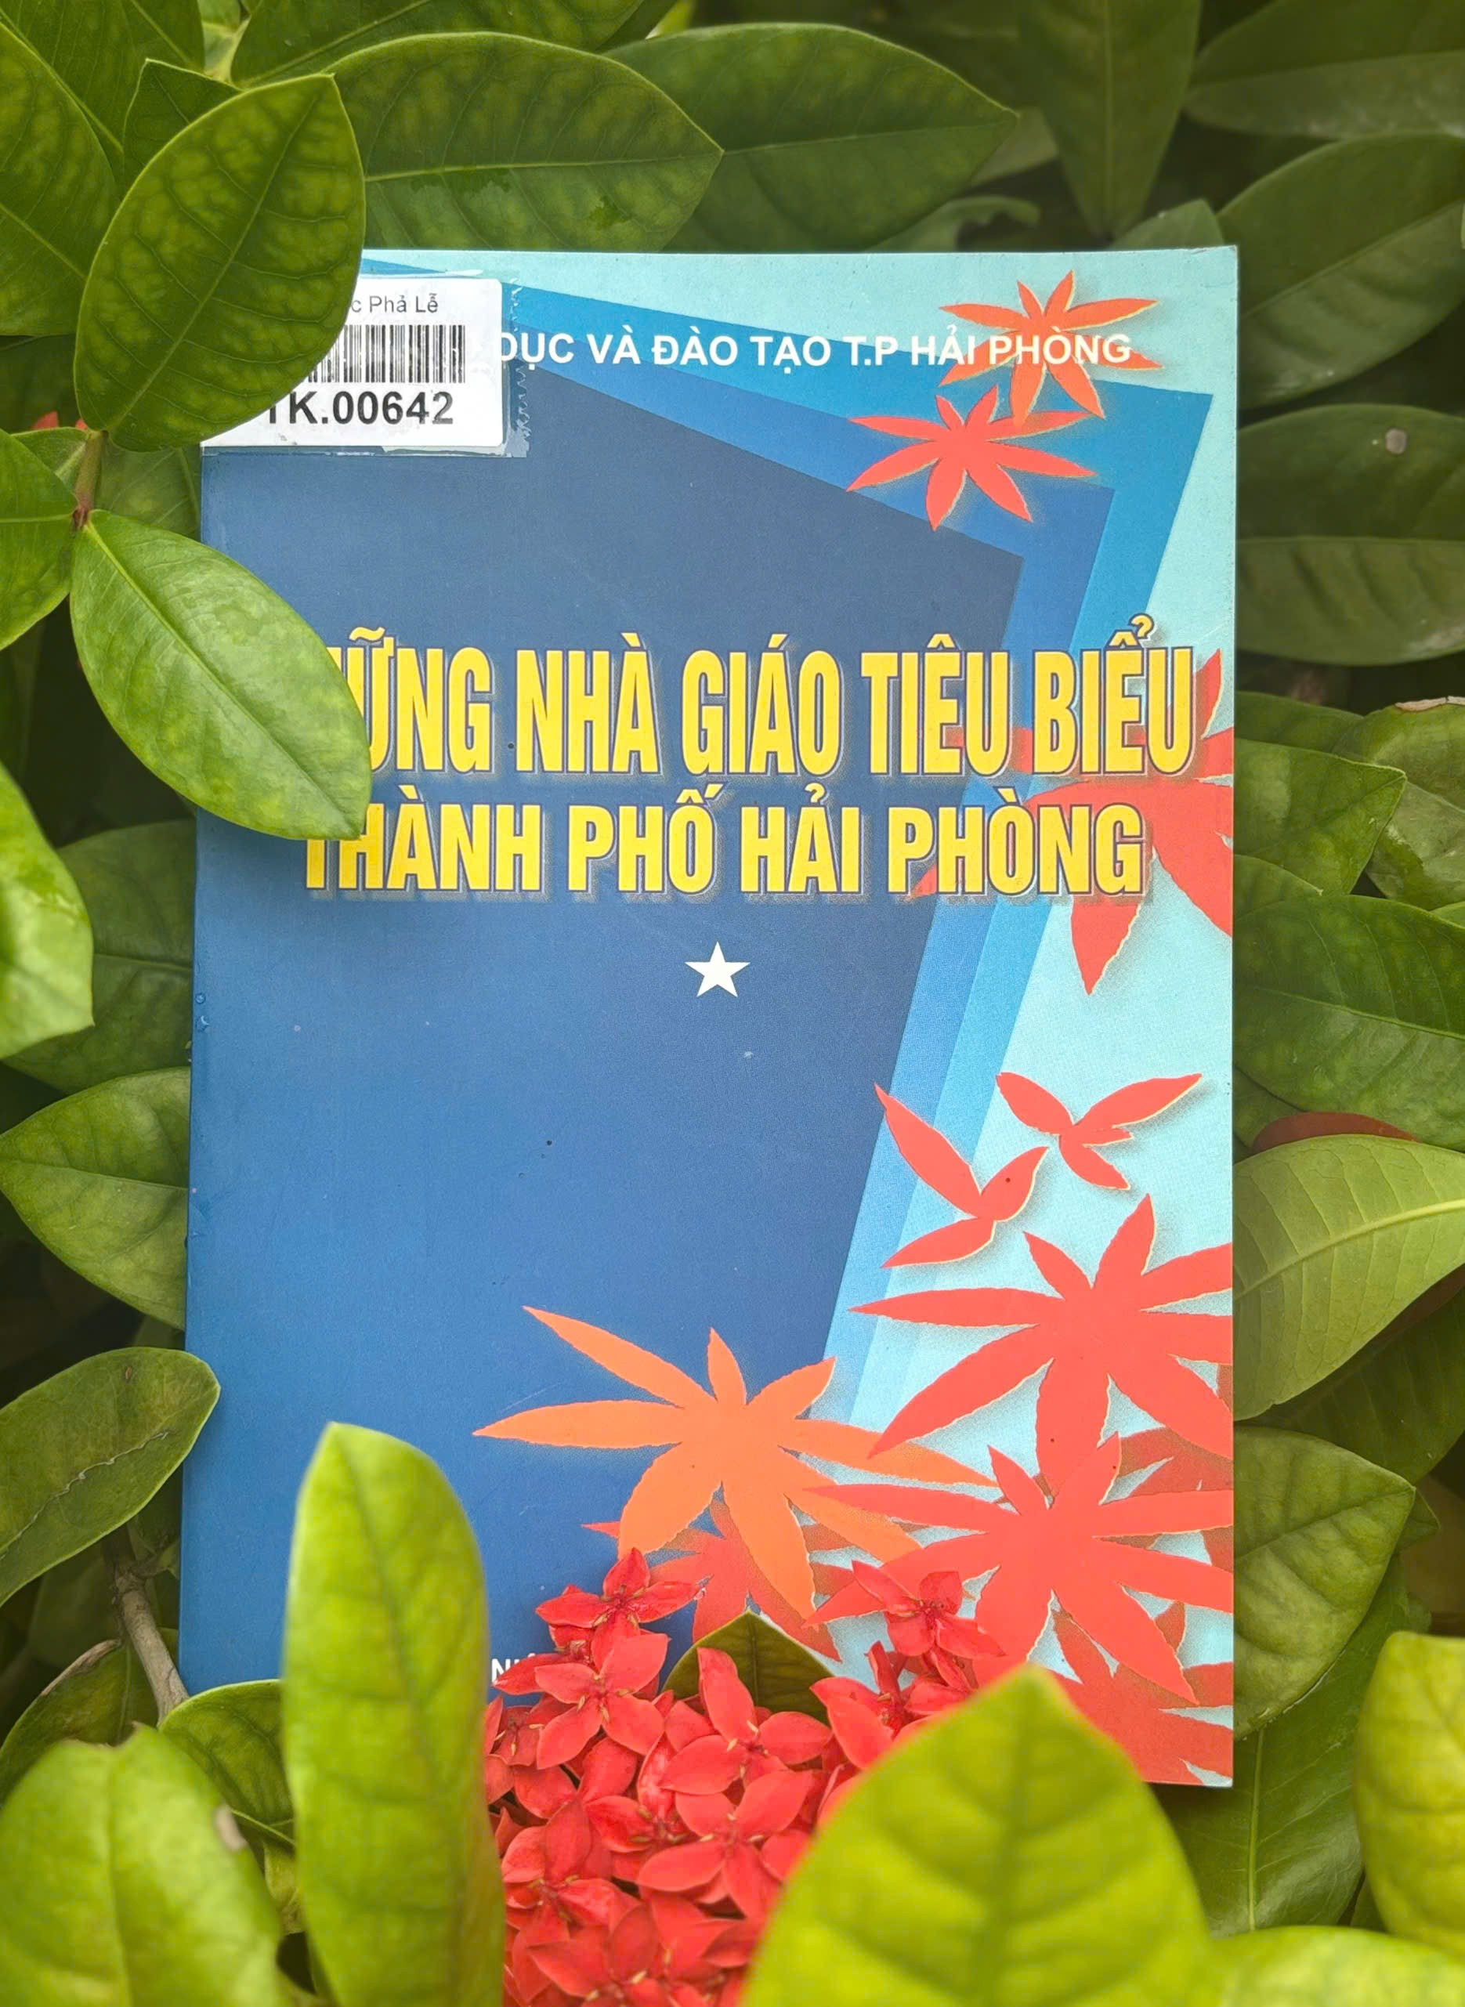
Kính thưa các thầy cô giáo và các em học sinh thân mến!
Tháng 11 – tháng mang theo bao yêu thương và lời tri ân gửi đến những người thầy, người cô đã tận tâm dìu dắt chúng ta trên con đường học tập. Mỗi thầy cô là một ngọn đèn thắp sáng tri thức, là tấm gương sáng cho học trò noi theo.
Nhân dịp kỷ niệm Ngày Nhà giáo Việt Nam 20/11, thư viện Trường Tiểu học Phả Lễ xin trân trọng giới thiệu đến các thầy cô và các em học sinh một bộ sách đầy ý nghĩa, kể về những tấm gương thầy cô giáo tận tụy, yêu nghề, hết lòng vì học sinh thân yêu:
“Những nhà giáo tiêu biểu thành phố Hải Phòng”
Cuốn sách được xuất bản bởi Nhà xuất bản Thanh Niên vào năm 2005, in trên khổ 13 x 19 cm, bộ sách gồm 2 tập. Trang bìa của cuốn sách được thiết kế đơn giản, trang nhã nhưng vẫn nổi bật, thể hiện rõ tính chất trang trọng và ý nghĩa tri ân đối với nghề giáo: Màu nền chủ đạo là xanh dương đậm, tạo cảm giác sâu lắng, vững chãi – biểu tượng cho tri thức, niềm tin và lòng trung thành với nghề dạy học. Ở góc trên bên phải có các họa tiết lá phong màu đỏ cam, tượng trưng cho nhiệt huyết, đam mê và ngọn lửa yêu nghề của các thầy cô giáo. Những chiếc lá cách điệu, xếp xen kẽ nhau, tạo nên điểm nhấn tươi sáng trên nền xanh trầm của bìa sách. Chính giữa bìa là tựa đề sách được in chữ in hoa lớn màu vàng nổi bật, có viền đậm màu xanh lam, khiến dòng chữ hiện lên rõ ràng và thu hút. Ngay dưới tiêu đề, có một ngôi sao nhỏ màu trắng, tượng trưng cho sự tỏa sáng, cống hiến và tinh thần mẫu mực của các nhà giáo tiêu biểu.
Bộ sách là tuyển tập những tấm gương nhà giáo ưu tú, tiêu biểu của thành phố Hải Phòng – những con người đã có đóng góp to lớn cho sự nghiệp giáo dục và đào tạo của thành phố Cảng anh hùng.
Hai tập sách giới thiệu hàng trăm tấm gương sáng của các thầy cô giáo thuộc nhiều thế hệ, từ nhiều cấp học, từ những giáo viên trực tiếp đứng lớp đến các cán bộ quản lý tâm huyết. Họ là những người đã dành trọn cuộc đời cho học trò, cho mái trường thân yêu và cho sự nghiệp giáo dục của thành phố.
Qua từng câu chuyện chân thực, giản dị mà cảm động, chúng ta sẽ bắt gặp hình ảnh của những người thầy tận tụy, yêu nghề, hết lòng vì học sinh: Có người dành cả tuổi thanh xuân gieo mầm tri thức nơi vùng biển đảo xa xôi; Có người lại miệt mài bên bục giảng suốt hàng chục năm, dìu dắt bao thế hệ trưởng thành; Hay có những người âm thầm cống hiến, không quản khó khăn, vẫn luôn cháy hết mình với nghề dạy học.
Mỗi tấm gương là một bông hoa đẹp trong vườn hoa “người tốt, việc tốt” của ngành giáo dục Hải Phòng, là biểu tượng cho tinh thần hi sinh, sáng tạo, yêu nghề và yêu trò. Bộ sách không chỉ là tư liệu quý giá ghi nhận công lao của những nhà giáo tiêu biểu mà còn là nguồn cảm hứng và động lực to lớn cho các thế hệ giáo viên, học sinh hôm nay.
Đọc sách giúp chúng ta thêm hiểu, thêm trân trọng nghề dạy học – nghề cao quý nhất trong những nghề cao quý và thêm tự hào về truyền thống “tôn sư trọng đạo” của dân tộc ta.
Cuốn sách hiện đang có trong thư viện trường ta kính mời các thầy cô giáo và các em đến thư viện tìm đọc cuốn sách để cảm nhận và lan tỏa những câu chuyện đẹp về những “người lái đò thầm lặng” đã góp phần làm rạng danh thành phố Hải Phòng thân yêu.
Buổi tuyên truyền giới thiệu sách của thư viện chào mừng lễ kỷ niệm ngày Nhà giáo Việt Nam 20/11 đến đây xin được khép lại. Kính chúc thầy cô giáo và các em học sinh đón tuần học mới thật nhiều sức khỏe, niềm vui và hạnh phúc!
Hẹn gặp lại thầy cô giáo và các em trong buổi giới thiệu sách tháng sau!

BGH DUYỆT  PHÓ HIỆU TRƯỞNG  Đào Thị Mơ | NHÂN VIÊN THƯ VIỆN  Chu Thị Thùy

